ИНФОРМАЦИОННЫЙ БЮЛЛЕТЕНЬ № 7

Является официальным печатным изданием
Пурдошанского сельского поселения
Темниковского муниципального района
Республики Мордовия
От 17.03.2020 г.

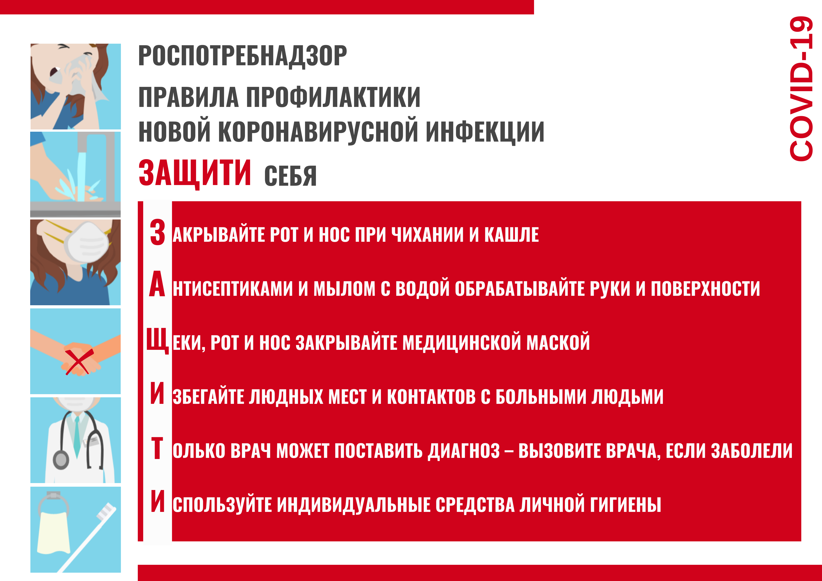

Информационный бюллетень № 7 Пурдошанского сельского поселения Темниковского муниципального района Республики Мордовия
Тираж: 10 экз.

